数据结构课程设计
项目说明文档
修理牧场
作者姓名： | 卢嘉霖
学 号： | 2050633
指导教师： | 张 颖
学院专业： | 软件学院 软件工程


同济大学
Tongji University

1项目说明

1.1 项目要求

1.1.1 功能要求
农夫要修理牧场的一段栅栏，他测量了栅栏，发现需要N块木头，每块木头长度为整数L_{i}个长度单位，于是他购买了一个很长的，能锯成N块的木头，即该木头的长度是L_{i}的总和。
但是农夫自己没有锯子，请人锯木的酬金跟这段木头的长度成正比。为简单起见，不妨就设酬金等于所锯木头的长度。例如，要将长度为20的木头锯成长度为8，7和5的三段，第一次锯木头将木头锯成12和8，花费20；第二次锯木头将长度为12的木头锯成7和5花费12，总花费32元。如果第一次将木头锯成15和5，则第二次将木头锯成7和8，那么总的花费是35（大于32）.

1.1.2 输入格式
- 输入第一行给出正整数N（N《10⁴），表示要将木头锯成N块。第二行给出N个正整数，表示每块木头的长度。

1.1.3 输出格式
- 输出一个整数，即将木头锯成N块的最小花费。

1.1.4 项目示例
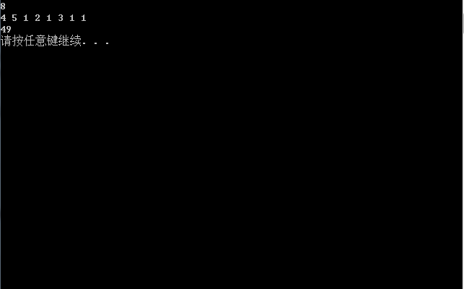

1.2 项目需求分析
本项目满足以下需求：
- 功能完善
系统应当能够满足基本需求，即能够正确计算出合法输入下切割木头所需花费
- 健壮性
当用户输入的数据非法时，系统应当能够识别并处理错误，提示重新输入，而非直接崩溃退出。
- 可读性好
本项目命名规范、注释丰富、函数功能分割合理、核心复杂逻辑清晰易懂、避免多层嵌套，代码可读性好。

2 项目设计

2.1 对STL部分功能的实现

本项目未调用任何STL库类、库函数，而是实现了STL中的list、vector、string、queue、stack和pair类，基本采用了STL源码的实现机理、还原了STL的功能，具有良好的复用性、可读性、健壮性。该部分代码介绍如下：
- list类：采用模板类，基于链表结构，内嵌迭代器类，支持类似STL中++、+=、==等运算符重载，list对象可通过迭代器实现访问元素、删除元素、添加元素等功能。
- vector类：采用模板类，基于线性表结构，内嵌迭代器类，支持类似STL中++、+=、==等运算符重载，vector对象可通过[]运算符重载随机读写数据，也可通过迭代器实现访问元素、删除元素、添加元素等功能。此外，和STL一样，vector对象可以自动扩容，即用户无需考虑线性表容量不足的情况。
- string类：基于以char为元素类型的vector实现，支持+、[]、<<、>>、==等一系列运算符重载，且元素的增删查该方法都有多个重载，满足参数为string对象、字符串常量、字符等多种情况。
- queue类：采用模板类，基于list实现，实现了队列数据结构的出队、入队和访问队头队尾元素的功能。
- stack类：采用模板类，于list实现，实现了栈数据结构的出栈、入栈和访问栈顶元素的功能。
- pair类：结构体模板，可以存放两个不同类型的数据，通过函数重载支持多种构造方法，通过运算符重载支持pair对象间的比较。

本项目主要使用到vector类模板，以满足存放目标段数的MyList数据结构。其中vector声明如下：

template <typename T>
class vector
{
private:
T *_data; // 数据域
int _size; // 大小
int _capacity; // 容量

void _expand(); // 扩容
int calc_capacity(int size) const; // 计算容量
void _quick_sort(int, int); // 快速排序

public:
// 构造函数，析构函数
vector(); // 默认构造函数
vector(const vector<T> &other); // 拷贝构造函数
vector(T *data, int size); // 通过数组构造
vector(int n); // 构造函数，指定初始大小
vector(int n, const T &data); // 构造函数，指定大小和初始值
~vector(); // 析构函数

// 运算符重载
vector<T> &operator=(const vector<T> &other); // 赋值
inline T &operator[](int index); // 下标访问
inline const T &operator[](int index) const; // 下标访问

// 获取信息方法
inline bool empty() const; // 判断是否为空
inline int size() const; // 获取大小
inline int capacity() const; // 获取容量

// 设置size
void resize(int n);

// 迭代器
class iterator
{
friend class vector<T>;

private:
T *_ptr;
T *_begin; // 指向vector的头部
int _size; // vector的大小

public:
// 构造函数
iterator(T *begin, int size, T *ptr = nullptr)
: _ptr(ptr), _begin(begin), _size(size){};

// getter
inline T *get_ptr() const { return _ptr; };

// 运算符重载

T &operator*() const; // 解引用
T *operator->() const; // 成员访问

iterator &operator++(); // 前置++
iterator operator++(int); // 后置++
iterator &operator--(); // 前置--
iterator operator--(int); // 后置--
iterator operator+=(int); // +=
iterator operator-=(int); // -=
iterator operator+(int) const; // 后置+
iterator operator-(int) const; // 后置-
friend iterator operator+(int n, const iterator &it) // 前置+
{
return it + n; // 调用后置+
}

bool operator==(const iterator &other) const; // 一系列比较运算符
bool operator!=(const iterator &other) const;
bool operator<(const iterator &other) const;
bool operator<=(const iterator &other) const;
bool operator>(const iterator &other) const;
bool operator>=(const iterator &other) const;
};

// 获取迭代器
inline iterator begin(); // 获取头迭代器
inline const iterator begin() const;
inline iterator end(); // 获取尾迭代器
inline const iterator end() const;
iterator find(const T &data) const; // 通过数据获取迭代器

// 访问元素
T get(int index) const; // 获取指定位置元素
void set(int index, const T &data); // 设置指定位置元素
void fill(const T &data); // 填充容器

// 增加元素
void push_front(const T &data); // 在头部插入元素
void push_back(const T &data); // 在尾部插入元素
void insert(const iterator &pos, const T &data); // 在指定位置插入元素
void insert(int index, const T &data); // 在指定位置插入元素

// 删除元素
void pop_front(); // 删除头部元素
void pop_back(); // 删除尾部元素
void erase(const iterator &pos); // 删除指定位置元素
void erase(int index); // 删除指定位置元素
void erase(const iterator &first, const iterator &last); // 删除[first, last)区间元素
void erase(int first, int last); // 删除[first, last)区间元素
void clear(); // 清空容器

// 排序
void sort();
};

2.2 数据结构设计
本项目采用数组作为底层数据结构，主要操作为排序、删除前两个数据、保持有序地插入，采用数组具有良好的执行效率。
主要使用的类MyList声明如下：
class MyList
{
private:
my_std::vector<int> _list;

public:
MyList(int size);

int GetMinCost();
void Insert(int value);
};

2.3 算法设计
本项目采用核心求最小花费算法算法如下，其中排序采用快速排序，时间复杂度为O(nlgn)，空间复杂度为O(1)。删除数据时间复杂度为O(n)，空间复杂度为O(1)。插入数据时间复杂度为O(n)，空间复杂度为O(1)。整体求最小花费算法时间复杂度为O(n²lgn)，空间复杂度为O(n)。
int cost = 0;
// 从小到大排序，即为依次切割长度
_list.sort();

// 从小到大依次合成，将合成后的结果插入并保持有序
while (_list.size() > 1)
{
int sum = _list[0] + _list[1];
cost += sum;
_list.erase(_list.begin(), _list.begin() + 2); // 移除前两个元素

Insert(sum);
}

2.4 系统流程设计
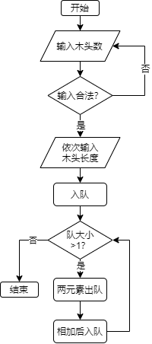

3 项目测试
测试环境：
OS ：macOS Monterey (Version 12.6)
编辑器：Visual Studio Code 1.68.1(Universal)
编译器：Apple clang version 13.1.6 (clang-1316.0.21.2.5)

3.1 样例测试
测试样例：8 4 5 1 2 1 3 1 1
预期结果：49
测试结果：
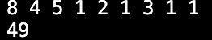

3.2 木头长度各不相同的情况测试
测试样例：10 1 2 3 4 5 6 7 8 9 10
预期结果：173
测试结果：
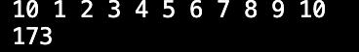

3.3 木头长度全部相同的情况测试
测试样例：5 1 1 1 1 1
预期结果：12
测试结果：
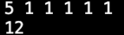

3.4 边界情况

3.4.1 只有两个输入情况测试
测试样例：2 5 6
预期结果：11
实验结果：
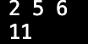

3.4.2 输入非法
测试样例：
1 10
-1 2 3 4
预期结果：提示输入非法，请重新输入
实验结果：

